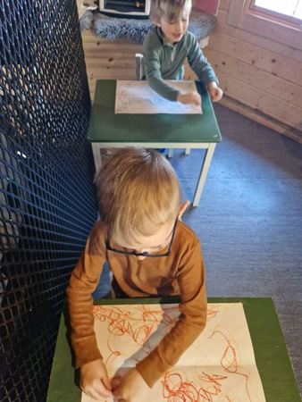

**Kunst, kultur og kreativitet:**

Barnehagen skal bidra til at barna tar i bruk fantasi, kreativ tenkning og skaperglede.

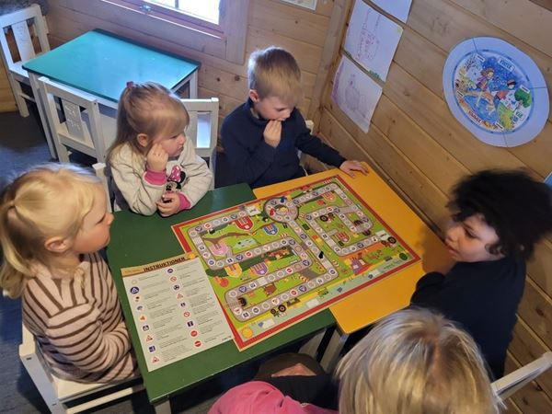

**Kommunikasjon, språk og tekst:**

Barnehagen skal bidra til at barna videreutvikler sin begrepsforståelse og bruker et variert ordforråd

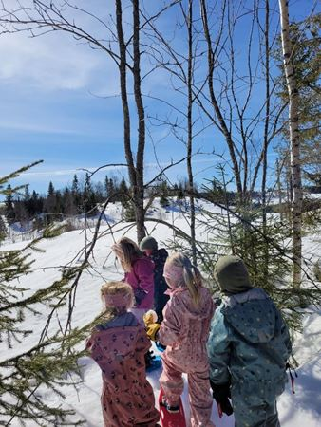

**Nærmiljø og samfunn:**

Barnehagen skal bidra til at barna oppmuntres til å medvirke i egen hverdag og utvikler tillit til deltakelse i samfunnet.

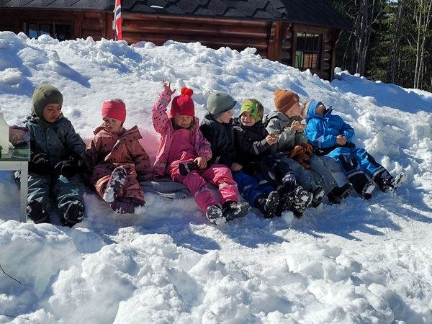

**Etikk, religion og filosofi:**

Barnehagen skal bidra til at barna utvikler interesse og respekt for hverandre og forstår verdien av likheter og ulikheter i et fellesskap.

**Natur, miljø og teknologi:**

Barnehagen skal bidra til at barna blir glade i naturen og får erfaringer med naturen som fremmer evnen til å orientere seg og oppholde seg i naturen til ulike årstider.

**Antall, rom og form:**

Barnehagen skal synliggjøre sammenhenger og legge til rette for at barna kan utforske og oppdage matematikk i dagliglivet.

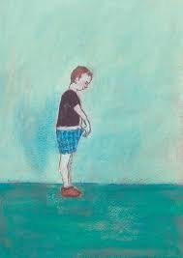

**April 2023**

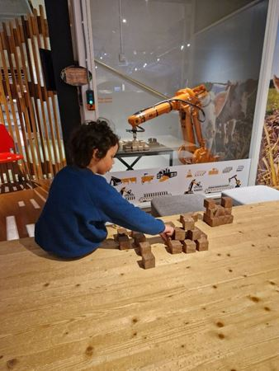

**Kropp, bevegelse, mat og helse:**

Barnehagen skal bidra til at barna setter grenser for egen kropp og respekterer andres grenser.

(Bilde illustrerer kroppsregel 5)

